EMIR SAUL

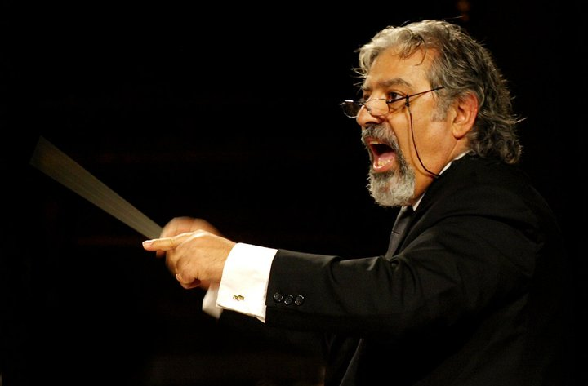
Nato a Buenos Aires, ha studiato canto e violino al Conservatorio Provincial de Musica "Gilardo Gilardi". In seguito ha studiato Composizione e Direzione d'Orchestra all'Universidad Nacional de La Plata, laureandosi col massimo dei voti e l'applauso della giuria.
Nel 1979 inizia la sua carriera di Direttore d'Orchestra fondando l'Ensamble Musical "La Plata". Ha condotto quest'orchestra fino al 1983, anno in cui fondò l'Orchestra della Facultad de Bellas Artes dell'U.N.L.P dove fu anche docente di Direzione Orchestrale.
Nel 1984 si sposta a Tucumán dove ricopre il ruolo di Direttore Stabile delle orchestre della Provincia di Tucumán e dell'Universidad Nacional di Tucumán. Nel 1985 fonda l'Orchestra Giovanile nella stessa Università e la dirige fino a marzo del 1990.
Nel Teatro Colón di Buenos Aires si presenta prima come compositore (1983, 1984), e poi come direttore d'Orchestra nel 1986, iniziando allora una carriera internazionale che lo porterà a dirigere negli Stati Uniti, Germania, Inghilterra, Olanda, Belgio, Spagna, Corea del Sud Grecia, Portogallo, Romania e Italia, dove risiede dal 1989 e paese del quale ha preso la cittadinanza.
Queste sono alcune delle orchestre da lui dirette: Royal Philharmonic, (Londra) Estable del Teatro Colón, Filarmónica di Buenos Aires, "Haydn" (Bolzano, Italia), Statale di Salonicco (Grecia), Sheboygan Symphony (USA), Orchestra si Padova e il Veneto, Sinfónica Nacional (RA), Seoul Academy Orchestra (Corea), "I Virtuosi Italiani", Sinfonica di San Marino, Domkapelle (Colonia), "Oltenia" (Filarmonica di Stato di Craiova - Romania), del Teatro dell'Opera di Timisoara (Romania), Filarmonica di Montevideo (Uruguay), del Teatro Olimpico di Vicenza, Accademica della Fondazione Toscanini, da camera Veronese (I), e le più importanti orchestre argentine.
Il suo repertorio supera le 150 opere e comprende brani sinfonici, opere liriche e balletti, tra questi: Ciclo completo delle nove Sinfonie di Beethoven, "Aida", "Nabucco", "Traviata", "Trovatore", “Madama Butterfly”, "Il Barbiere di Siviglia", "Cenerentola", "Elisir d'Amore", "Don Pasquale", "Carmina Burana", "Don Quixote", "Carmen" (Bizet-Schiedrin) ed altre.
Nel novembre 1994 dirige la prima coreana in italiano dell'opera di Rossini "La Cenerentola" nell'Opera House del Seoul Arts Center
Tra 1996 e 1998, ha realizzato trasferte con Aida e Nabucco dirigendo a Londra, Amsterdam, Bruxelles, Lisbona, Siviglia, Barcellona ed altre città europee.
Il 2 Gennaio del 2000, diresse il concerto inaugurale per l'apertura del "Thessaloniki Concert Hall", gestito dalla Fondazione Megaron. Al concerto (trasmesso dalla rete televisiva nazionale e quella satellitare) erano presente le massime autorità greche, nonché i maggiori rappresentanti dell'area cultura della Comunità Europea.
Oltre ai già citati Teatro Colón, Thessaloniki Concert Hall e Opera House del Seoul Arts Center; si è presentato tra altri nel Teatro dell’Opera di Roma, Teatro Filarmonico di Verona, Teatro Comunale di Modena e Teatro Olimpico di Vicenza, esibendosi con artisti di riconosciuto livello internazionale come Natalia Gutman, Lyla Zilberstein, Pavel Vernikov, Nelson Goerner, Cecilia Gasdia, Ana Chumachenko e Alberto Lyssy.
Ha partecipato in importanti Festival Internazionali come, Ravenna Festival, “Il Settembre dell’Accademia” (Verona), Festival di Portogruaro, ‘900 ed Oltre (RE) e Septiembre Musical Tucumano.
Dal 2011 al 2016 è stato Direttore Principale dell' Orquesta Sinfónica Municipal de Mar del Plata.
Nell'attualità è insegnante di Esercitazioni Orchestrali al Conservatorio “C.Monteverdi” di Bolzano, e Direttore Artistico dell’Associazione Amici della musica del Lago di Garda.

